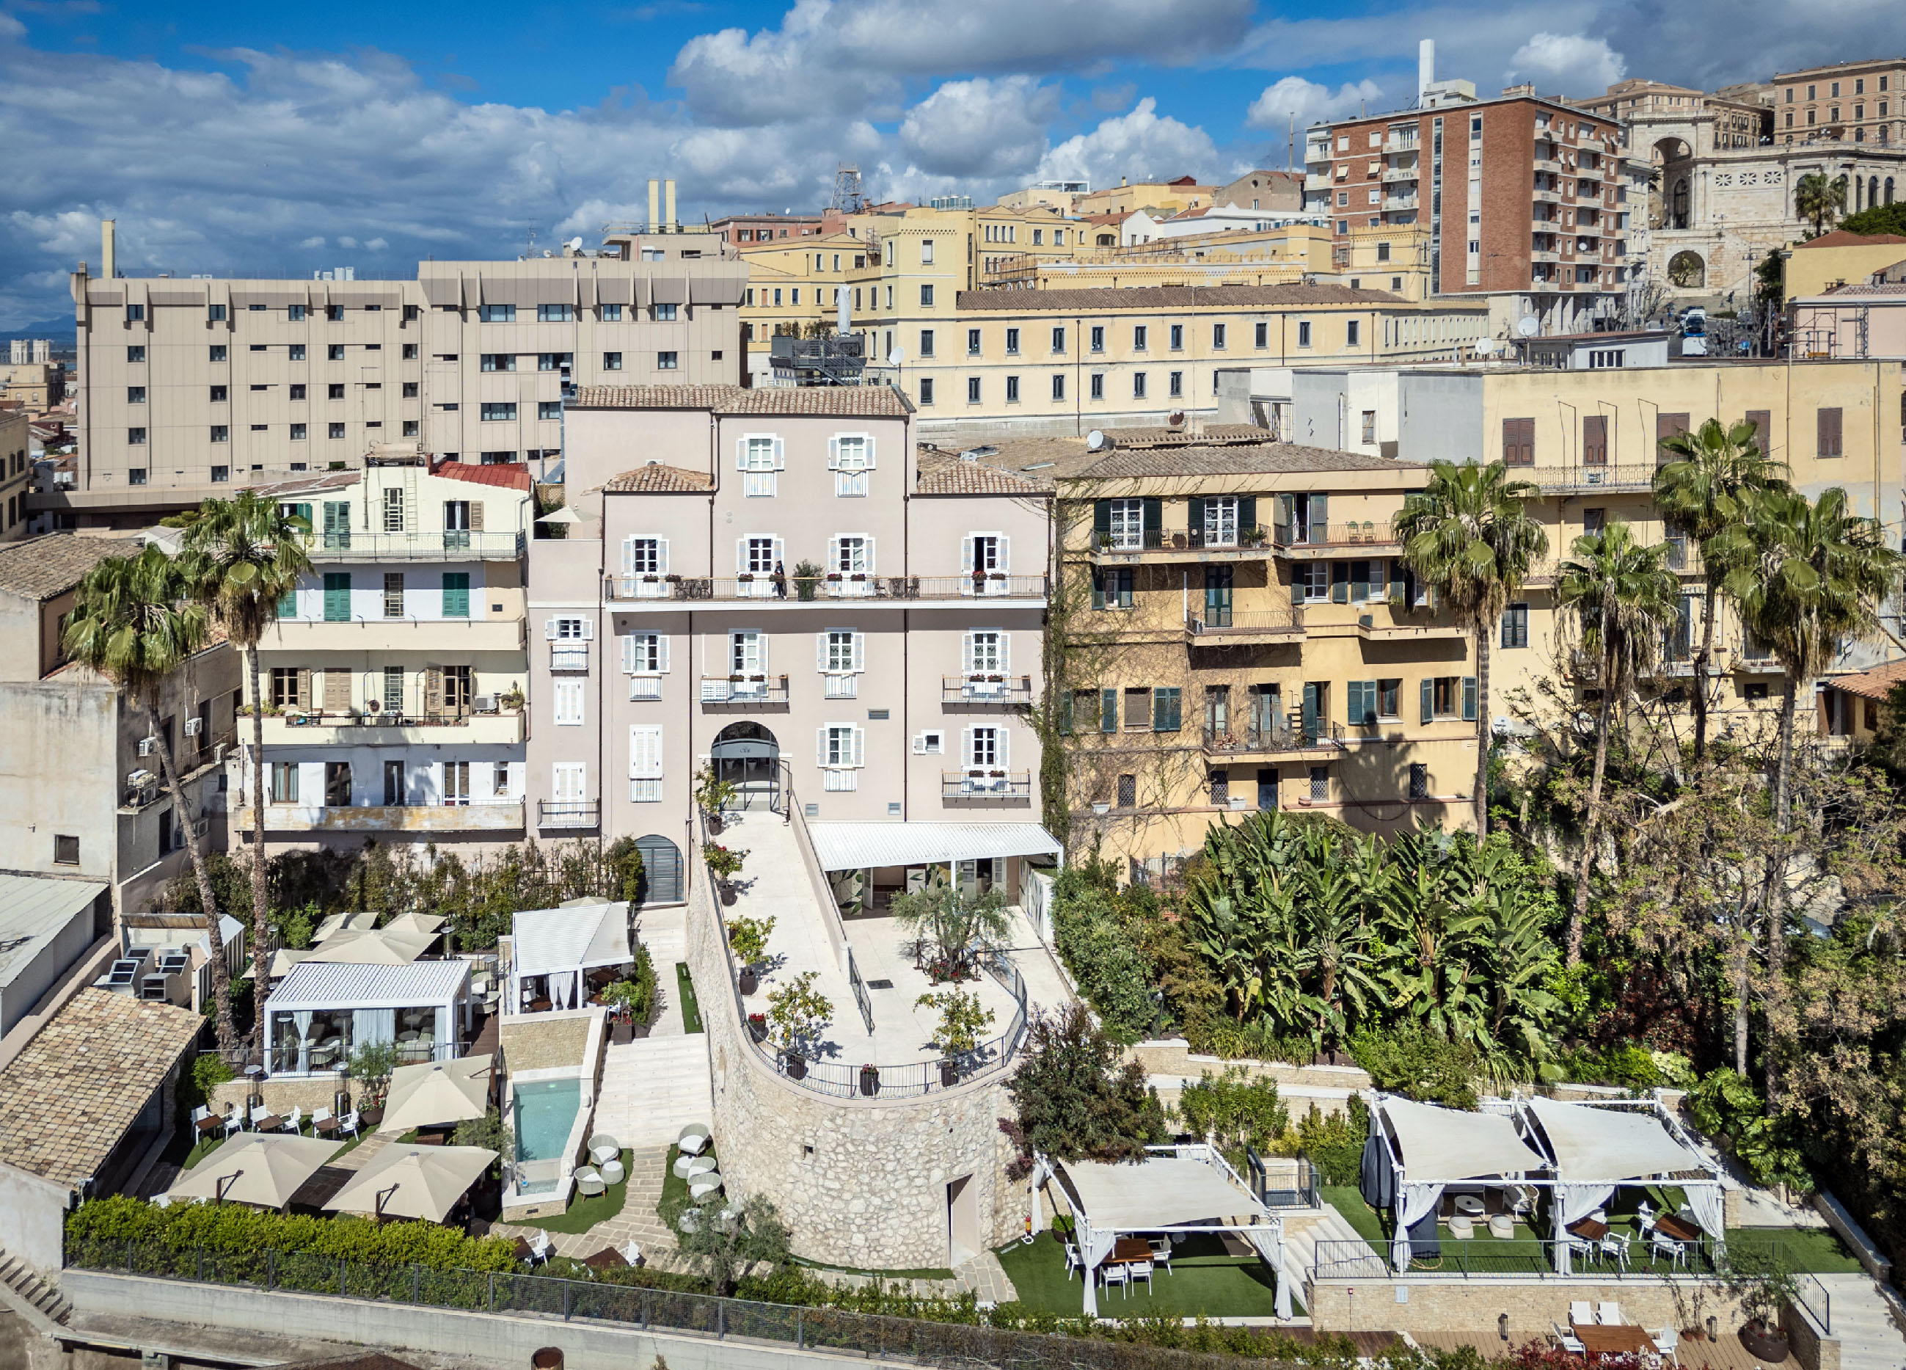

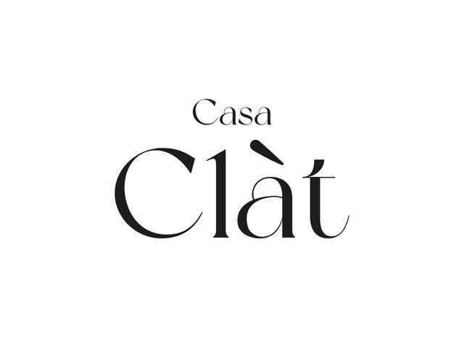COMUNICATO STAMPA

È PRIMAVERA, RIAPRE CASA CLÀT:

ARTE, CUCINA E OSPITALITÀ NEL CUORE DI CAGLIARI

Casa Clàt, elegante boutique hotel nel centro di Cagliari, è pronta a stupire con nuove **installazioni artistiche** e un’**offerta gastronomica rinnovata**. L’antico Palazzo Frau in viale Regina Margherita, una delle vie più vivaci del capoluogo sardo, ha riaperto lo scorso weekend confermandosi un luogo accogliente dove soggiornare, ritrovarsi a tavola o per un drink e godersi le belle giornate nel giardino all’aperto.

**ARTE IN CONTINUA EVOLUZIONE**

Non solo un hotel: a Casa Clàt gli spazi comuni sono piccole gallerie d'arte dove l'ospite può leggere, rilassarsi, conoscere un po' di Sardegna e della sua cultura. Nelle suite, tutte diverse e sorprendenti, artisti e designer dell’isola si sono lasciati ispirare dal mare e dalle sue meraviglie: coralli, dune e conchiglie sono alcuni degli elementi con cui hanno giocato per creare ambienti dallo spiccato accento creativo.

Le nuove installazioni, curate dal **direttore artistico Giorgio Casu**, rafforzano l'armonia tra arte, design e ospitalità, da sempre cifra distintiva dell'albergo.

La **suite Abissi**, nera e sensuale come un abisso marino, si arricchisce di un’**opera muraria realizzata con 700 cotti artigianali firmati Cerasarda**. Posizionata sulla terrazza, l’installazione simboleggia il passaggio dalle profondità marine alla luce del Mediterraneo, grazie a otto sfumature di blu che creano un suggestivo effetto tridimensionale. Sullo sfondo il Golfo di Cagliari e la Basilica di Bonaria per un’unica, coinvolgente esperienza visiva.

Per la **suite Corallo**, Giorgio Casu ha scelto invece una **composizione astratta di oltre due metri quadrati** a dominare il living room. Vibranti tonalità di giallo dorato, amaranto e sabbia evocano i colori dei coralli, delle scogliere e dei fondali, donando un carattere unico e sofisticato all’ambiente.

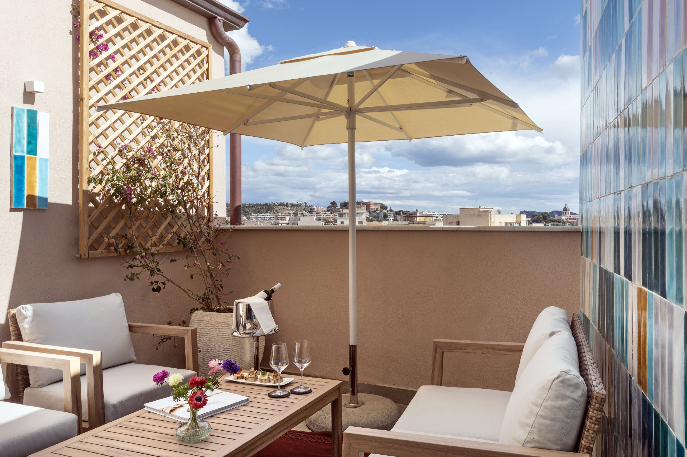

**UNA RINNOVATA PROPOSTA GASTRONOMICA**

Casa Clàt è uno spazio aperto alla città dalla mattina fino a tarda sera. L’ingresso di Viale Regina Margherita conduce al bar, al ristorante e giù fino al giardino, salotto verde in cui approfittare delle temperature sempre miti del sud Sardegna.

Con la primavera i menu di Casa Clàt si rinnovano, offrendo un’esperienza gourmet fresca, ampia e versatile. Al centro il profondo rispetto per il territorio, in particolare per il mare e i suoi frutti che provengono esclusivamente da **Nieddittas**, azienda simbolo della mitilicoltura di qualità in Sardegna. Lo **chef Tonio Sogus** esalta il sapore delle materie prime minimizzando manipolazioni ed elaborazioni: il risultato è una cucina semplice, concreta e di sapore che si declina in proposte diverse per ogni momento della giornata.

Le maggiori novità si concentrano al **bar-bistrot**: apprezzato per la sua originale cocktail list, diventa ora uno spazio *all day dining* per il primo caffè del mattino fino all’ultimo drink della sera.

È qui che cagliaritani e visitatori si incontrano per una colazione alla carta con le specialità preparate al momento dalla giovane **pasticciera Giulia Ariu**. Non mancano mai i pancake con il miele di Sardegna, torte e croissant farciti con creme artigianali, yogurt, frutta fresca, uova al tegamino, strapazzate o alla Benedict accompagnate dalla focaccia fatta in casa.

Nel **menu di pranzo** piatti veloci, leggeri e gustosi, tra proposte del giorno e alcuni *evergreen* come la zuppetta di cozze Nieddittas, un classico della cucina di Casa Clàt.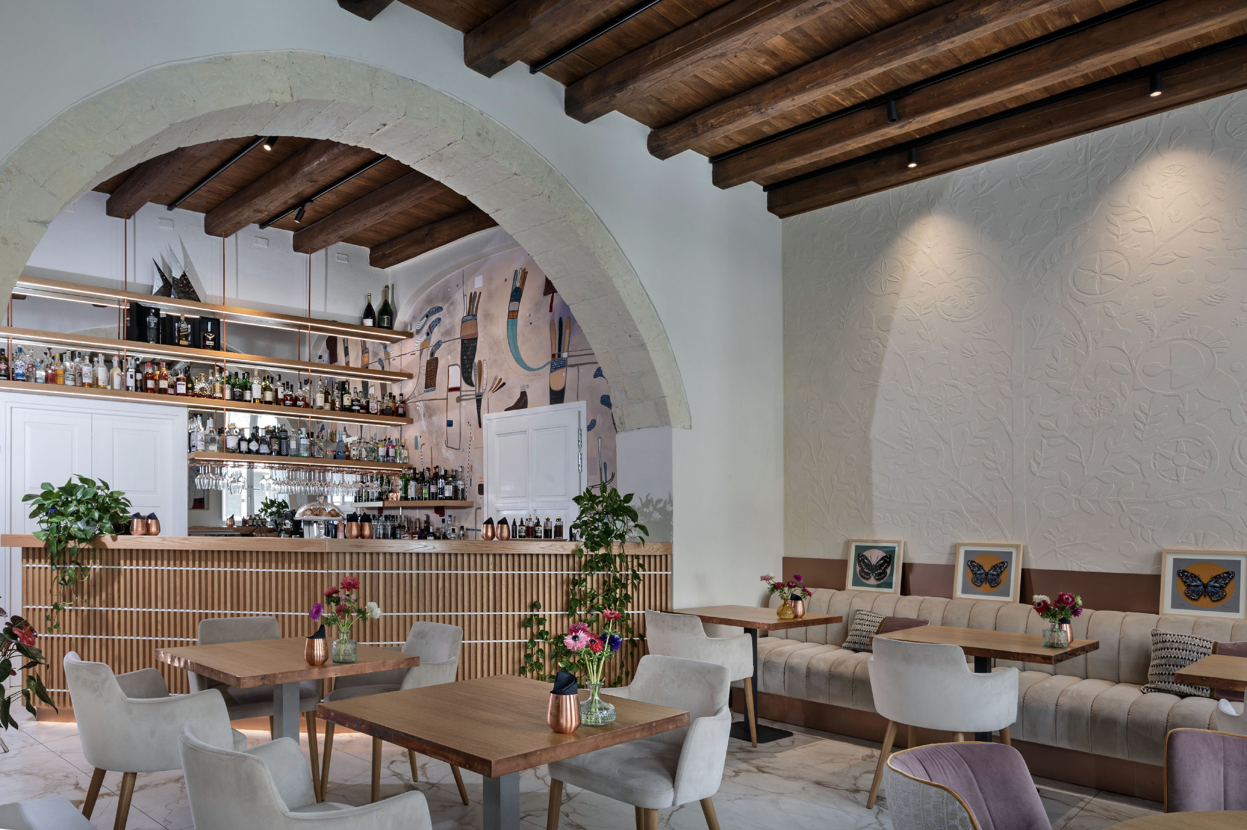

La **carta dei cocktail** si distingue per la selezione bilanciata tra classici rivisitati e *signature drink* come l’Hugo Garden (gin, menta fresca, lime, sciroppo di fiori di sambuco, soda) e il Casa Clàt Blossom (vodka alla lavanda, limone, miele, ibiscus) da abbinare al **menu bistrot**, invitante e disponibile tutto il giorno, perfetto per chi ama mangiare fuori orario e i piatti da condividere. Tra le proposte, il Fritto di Casa Clàt e la Selezione di culurgiones con patate e cozze, ai gamberi e alle verdure di stagione.

Naturale estensione della vita cittadina, Casa Clàt offre una convivialità aperta, accessibile e informale, dove gli ospiti possono sentirsi a casa, che si tratti di un aperitivo o di un pranzo in giardino.

Per chi cerca un'esperienza più intima e raffinata, il **ristorante gourmet** offre ventotto coperti in una sala con cucina a vista. Il menu à la carte si apre con i crudi Nieddittas: gamberi e scampi del Mar di Sardegna, tartare e carpacci di pesce freschissimo accompagnati dalle salse dello chef. Tra i primi, i più apprezzati sono i piatti di pasta fresca come i Tortelli caserecci ripieni di gambero rosso, beurre blanc alla soia, battuta di gambero e caviale Real Caviar, o i Tagliolini fatti in casa con dentice, zucchine in osmosi e tonnetto affumicato, una delle novità di stagione.

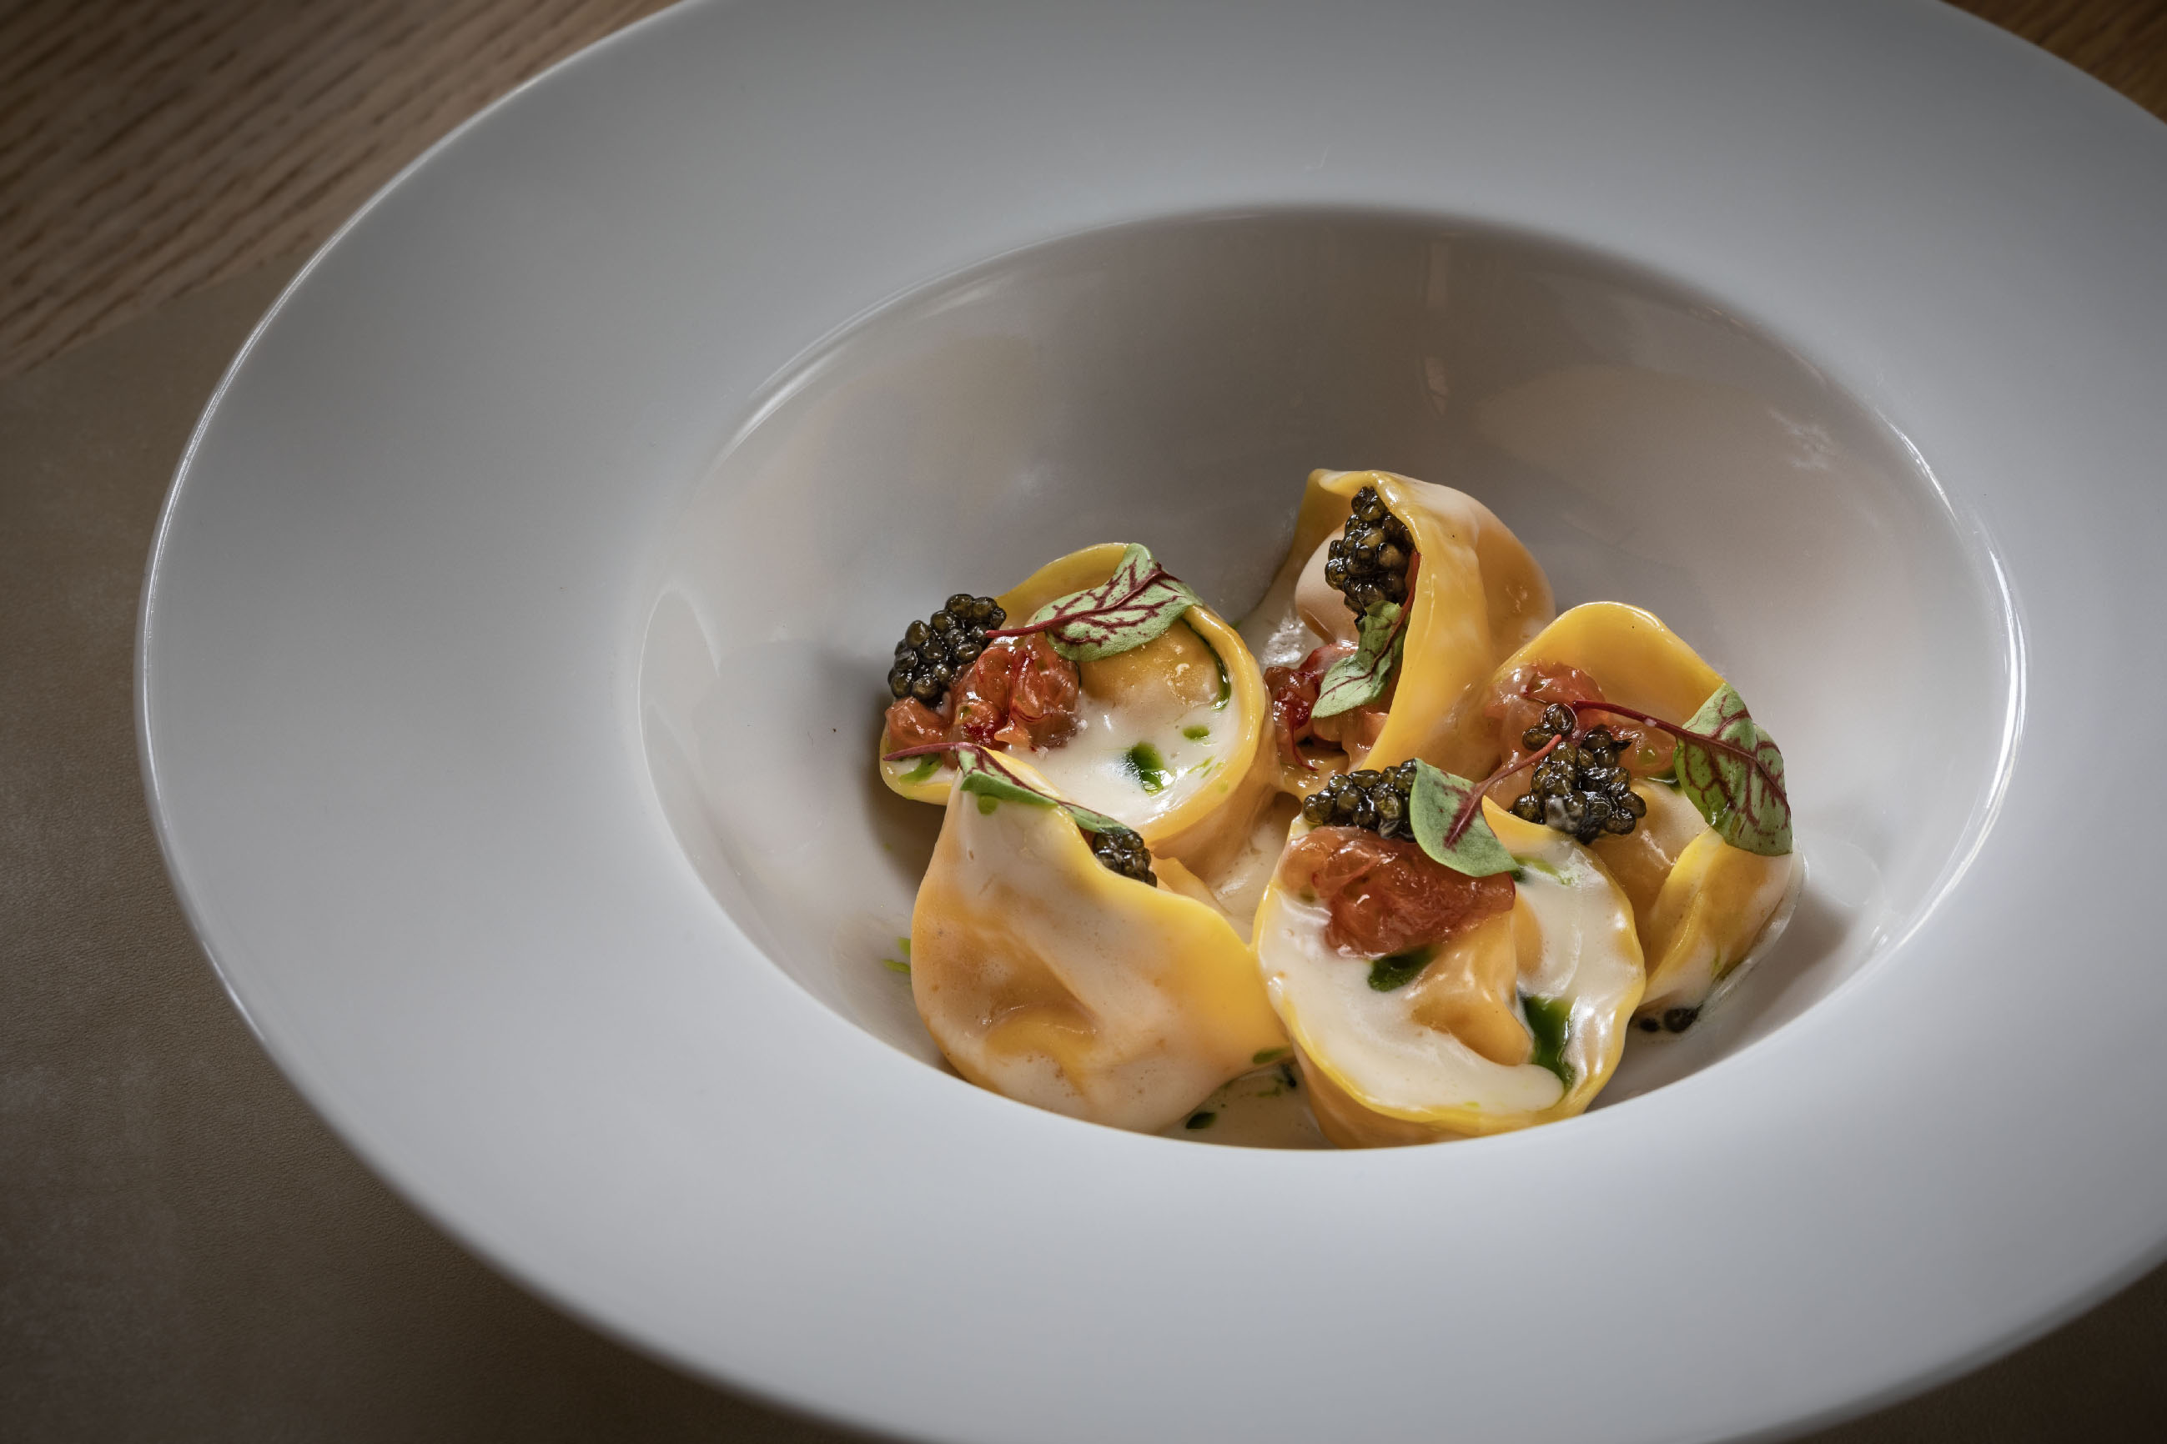

**CAGLIARI, META PERFETTA PER UN BREAK DI PRIMAVERA**

Casa Clàt è il punto di partenza ideale per scoprire Cagliari e le sue meraviglie. Passeggiare tra i quartieri storici a bordo di un Ape Calessino, visitare il Mercato di San Benedetto per una degustazione di prodotti locali o ammirare il panorama dal Bastione di Saint Remy, con le sue terrazze affacciate sul mare, sono solo alcune delle esperienze da non perdere.

Per chi desidera spingersi oltre il centro, meritano una visita Il Giardino Sonoro di Pinuccio Sciola a San Sperate, un museo a cielo aperto dove la pietra prende vita con suoni e forme uniche, e Le Saline Conti Vecchi, un ecosistema straordinario da scoprire a bordo di un trenino che attraversa paesaggi sospesi tra specchi d’acqua e fenicotteri rosa.

A meno di un’ora di volo dalle principali città italiane, Cagliari è la meta perfetta per un weekend o una breve vacanza nei prossimi ponti di primavera.

Casa Clàt propone **pacchetti speciali** tra cui il **City Break** con soggiorno in suite, aperitivo, cena con menu degustazione di quattro portate e massaggio in camera per due.

Prenotazioni e dettagli disponibili su: [www.casaclat.it/offerte/city-break](https://www.casaclat.it/offerte/city-break/)

Le immagini sono disponibili a questo [link](https://www.dropbox.com/scl/fo/teoelf3rq0yj9gy5ftrnl/AP8pmlHp1jr2lhRLhEF7_D8?rlkey=e0hfi2fmjwsaxuy13i96vwxjo&dl=0)

**Note per la stampa**

**Casa Clàt**

A Cagliari, tra il bastione di Saint Remy e la Marina, si trova Casa Clàt, suite hotel dall’anima eclettica con ristorante e bar-bistrot, naturale estensione del centro città e della sua movida. L’albergo ospita nove suite dallo stile contemporaneo, divertenti e diverse fra loro, realizzate da artisti e designer ispirati dal mare e dalle sue meraviglie. Un indovinato progetto di design che regala nuova vita all’antico Palazzo Frau in viale Regina Margherita, una delle vie più vivaci del capoluogo sardo. Casa Clàt è ora un luogo accogliente dove soggiornare, ritrovarsi a tavola o per un drink e godersi le belle giornate che a Cagliari non si fanno mai attendere.

**Casa Clàt e Nieddittas**

Il nome Casa Clàt nasce dall’unione dei nomi dei due proprietari, Caterina e Claudio Murgia, fratelli e già amministratori di Nieddittas, azienda simbolo della mitilicoltura di qualità in Sardegna. Una realtà che in oltre 50 anni è cresciuta fino a trasformare una piccola cooperativa di pescatori in una delle più note aziende italiane del settore. Sinonimo di qualità certificata e di filiera corta dal produttore al consumatore, i prodotti Nieddittas sono al centro del menu di Casa Clàt, nuovo imperdibile indirizzo gourmet nel cuore di Cagliari.

**CONTATTI PER LA STAMPA**

**CoastPR**

Raffaella Manca  
T. +39 331 625 2023  
**[raffaella@coastpr.it](mailto:raffaella@coastpr.it)**  
Francesca Ragnedda

T. +39 346 316 36 31

[press@coastpr.it](mailto:press@coastpr.it)